PROCESSO CEE Nº 1078/86 - Apenso PROC. DRECAP-2 Nº 0643/86

INTERESSADO: GEWILDSON DE ASSIS SANTOS ASSUNTO: Regularização de Vida Escolar. RELATOR: Consº DERMEVAL SAVIANI
PARECER CEE Nº 1213/86 - CEPG - APROVADO EM 08/10/86
Comunicado ao Pleno em 22/10/86
1 - HISTÓRICO

A direção da EEPG "Jornalista Francisco Mesquita”, 9ª DE da Capital DRECAP-2, dirige-se nas iniciais à autoridade superior, solicitando providências no sentido de regularizar a vida escolar do aluno Gewildson de Assis Santos, nascido a 17 de dezembro de 1964 em São Paulo, filho de Gerosalvison Souza Santos e Maria Margarida de Assis Santos, cursando atualmente a 8ª série do 1º grau do estabelecimento (doc.fls.11).
De conformidade com a documentação constante nos autos, a vida escolar do interessado é a seguinte.

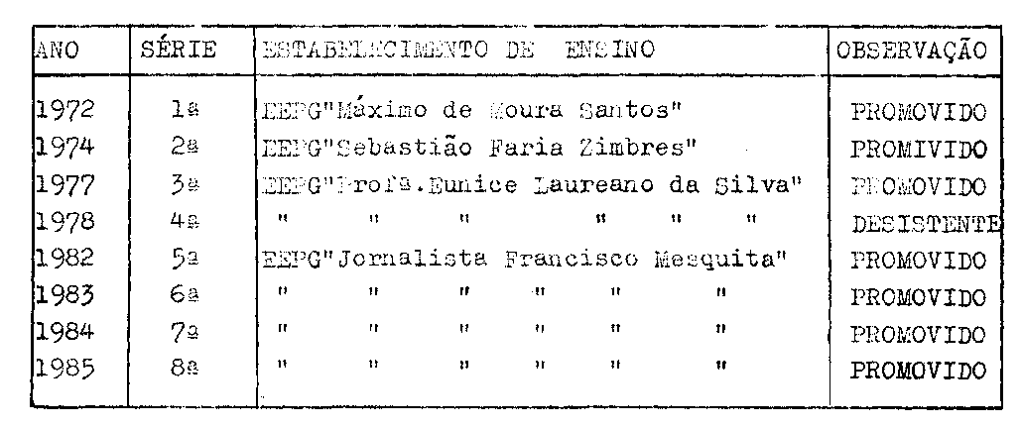
Instruiu o presente pedido, os documentos abaixo relacionados:
-Ofício nº 126/85 da direção EEPG "Jornalista Francisco Mesquita";
-xerox do histórico escolar expedido pela EEPG "Profª Eunice Laureano da Silva" do qual consta a vida escolar do interessado da 1ª a 4ª série do 1º grau.
-xerox da declaração de transferência da EEPG. “Profª, Eunice Laureano da Silva" do qual consta direito a matricular-se na 4ª série do 1º grau.
-xerox adulterada da mesma declaração de transferência citada acima (Doc.03), constando direito a matricular-se na 5ª série do 1º grau.
-ficha cadastral do aluno da EEPG "Jornalista Francisco

PROCESSO CEE Nº 1078/86 -CEPG- PARECER CEE Nº 1213/86

Mesquita" solicitando matrícula na 5ª série do 1º grau, em 1982 (doc. fls.06).
-xerox cio registro de controle dos Resultados Finais do rendimento Escolar de 1982 e 1984.
-ficha individual do aluno expedida pela EEPG "Jornalista Francisco Mesquita" da 8ª série, cursada no corrente ano letivo da qual conotam os conceitos avaliatórios do 1º e 2º e 3º bimestres.
-xerox da certidão de nascimento de Gewildson de Assis Santos.

O interessado foi indevidamente matriculado na 5ª série do 1º grau em 1982 na EEPG "Jornalista Francisco de Mesquita" com declaração de transferência da EEPG "Eunice Laureano da Silva”, no município de São Paulo, onde cursou a 4ª série do 1º grau em 1978 e foi considerado "Desistente".
Da declaração de transferência da EEPG "Profa. Eu nice Laureano da Silva" para a EEIG "Jornalista Francisco Mesquita" consta o direito a matricular-se na 4ª série do lº grau - (doc.fls.4), o qual foi adulterado, constando o direito a matricular-se na 5ª série do 1º grau (doc.fls.04 e 05).
A Direçao da EEPG "Jornalista Francisco Mesquita" justificou a solicitação em tela, em virtude de que na época em que o aluno compareceu a Secretaria para efetivar sua matrícula a escola passava per uma fase de acúmulo de trabalho e falta de funcionários.
A adulteração foi efetivada na época em que o aluno era menor tendo a escola detectado tardiamente o fato.
Atualmente o aluno é maior, tendo sido ouvido pela Direção na Escola e pela supervisão, justificou sua atitude pela necessidade de trabalhar durante o dia, não podendo frequentar a 4ª série do 1º grau, a qual é regularmente oferecida-no período diurno.
O aluno demonstrou ter superado a defasagem referente ao conteúdo da 4ª série, na qual foi desistente, apresentando nas séries subsequentes 5ª, 6ª, 7ª e 8ª séries um rendimento escolar bom, não constando na escola durante esse período, - nada que o desabone.

2 - APRECIAÇÃO

Versam os autos sobre a regularização da vida escolar do aluno Gewildson de Assis Santos, que foi indevidamente matriculado na 5ª série do 1º grau - 1982, da EEPG "Jornalista Fran-

PROCESSO CEE Nº 1078/86 – CEPG - PARECER CEE Nº 1213/86

cisco Mesquita" nesta capital, com base em "Declaração expedida pela EEPG "Profª. Eunice Laureano da Silva".
As autoridades de ensino opinantes no presente caso manifestaram-se pela convalidação da matrícula do aluno, bem como dos atos praticados subsequentemente, tendo em vista o nível de escolaridade atingido pelo aluno.
A Assistência Técnica julgando a pertinência - com o presente caso anexa os Pareceres CEE 1514/81 - 823/83 e 243/84.

3 - CONCLUSÃO:
Convalida-se a matrícula de Gewildson de Assis Santos, em 1982, na 5ª série do 1º grau da EEPG "Jornalista Francisco Mesquita", ficando também convalidados os atos escolares-praticados em decorrência da referida matrícula.

São Paulo, 24 de setembro de 1986

a) Consº DERMEVAL SAVIANI Relator.

4 - DECISÃO DA CÂMARA

A CÂMARA DO ENSINO DO PRIMEIRO GRAU, adota como seu parecer o voto do Relator.
Presentes os Nobres Conselheiros: Anna Maria Quadros Brant de Carvalho, Cecília Vasconcellos Lacerda Guaraná, Celso de Rui Beisiegel, Dermeval Saviani, Luiz Antônio de Souza Amaral, Silvia Carlos da Silva Pimentel e Ubiratan D'Ambrósio.
Sala da Câmara do Ensino do Primeiro Grau, em 08 de outubro de 1986.

a) Consº LUIZ ANTÔNIO DE SOUZA AMARAL Presidente

